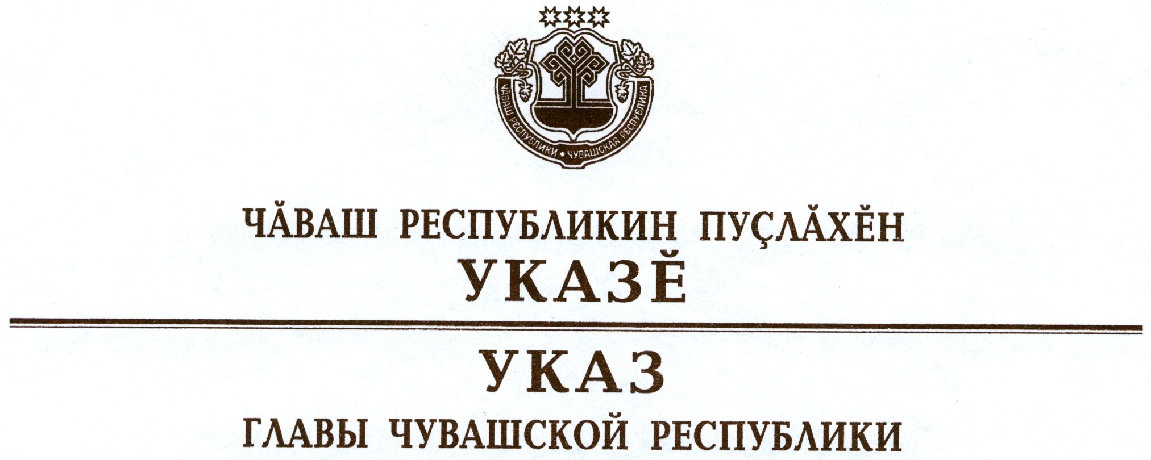

О мерах по созданию межотраслевой комплексной
геоинформационной системы Чувашской Республики

В целях развития современных систем управления экономикой Чувашской Республики, повышения эффективности деятельности органов исполнительной власти Чувашской Республики и удовлетворения потребностей граждан и организаций в оперативном получении достоверной и актуальной информации п о с т а н о в л я ю:
1. Создать межотраслевую комплексную геоинформационную систему Чувашской Республики, предусматривающую:

объединение информационных ресурсов органов исполнительной власти Чувашской Республики, органов местного самоуправления и территориальных органов федеральных органов исполнительной власти (далее – органы власти) для создания единой инфраструктуры пространственных данных Чувашской Республики;

предоставление органам власти, гражданам и организациям актуальной информации из единого источника пространственных данных об объектах, находящихся на территории Чувашской Республики;

совершенствование межведомственного взаимодействия для решения задач, требующих комплексного анализа данных о территории Чувашской Республики;
повышение качества предоставляемых в электронном виде государственных и муниципальных услуг с использованием пространственных данных.
2. Определить Министерство информационной политики и массовых коммуникаций Чувашской Республики уполномоченным органом исполнительной власти Чувашской Республики по созданию межотраслевой комплексной геоинформационной системы Чувашской Республики.

3. Кабинету Министров Чувашской Республики:

обеспечить в двухмесячный срок принятие нормативных правовых актов Чувашской Республики, необходимых для реализации настоящего Указа;
предусматривать в республиканских целевых программах в приоритетном порядке мероприятия по наполнению актуализированными данными межотраслевой комплексной геоинформационной системы Чувашской Республики;
обеспечить модернизацию Республиканского центра обработки данных в соответствии с техническими требованиями к функционированию геоинформационных систем;

предусмотреть в республиканском бюджете Чувашской Республики на 2012 и 2013 годы выделение средств на реализацию настоящего Указа с учетом принятых Правительством Российской Федерации решений;
обеспечить в срок до 1 июля 2013 г. завершение работ по созданию межотраслевой комплексной геоинформационной системы Чувашской Республики.
4. Рекомендовать органам местного самоуправления принять действенные меры по созданию муниципальных геоинформационных систем.
5. Настоящий Указ вступает в силу со дня его официального опубликования.

Глава
Чувашской Республики М.Игнатьев

г. Чебоксары
22 октября 2012 года
№ 117

